Instituição: Faculdade de Tecnologia de Santana de Parnaíba
Curso: Analise em Desenvolvimento de Sistemas
Disciplina: Trabalho Geral
Professor(a): Aimar Martins Lopes
Aluno(a): Adilson da Silva Luz RA: 2830481921027
Aluno(a): Alessandro de Sousa da Silva RA: 2830481921037
Aluno(a): Davi de Souza Silva RA: 2830481921006
Aluno(a): Valdilei RA: 2830481921
Data: -/07/2022

RESUMO

Este trabalho apresenta o desenvolvimento de um software para inventário de patrimônio. Dentre os diversos protocolos existentes para executar o inventario, ele envia as informações extraídas através da leitura de um codeQR para uma base de dados centralizada. Também é apresentado como foi implementado o software que faz a gerência de patrimônio e suas funcionalidades.

SUMARIO

- Descrição do TG – Sistema Guaxinim
  - Módulos
    - Banco de Dados
    - Tabelas
1.2 Telas

- Descrição do TG – Sistema

A ideia desse sistema é gerenciar toda parte de estoque e inventário, assim como controle de chaves, solicitação ou requisições de documentos e também reserva de salas.
Sistema desenvolvido na plataforma Java com banco de dados MySql.

  - Módulos:

- Tela Inicial (Login)
- Cadastros
- Produtos
- Fornecedor
- Nível de Acesso
- Usuários
- Senhas
- Inventario

    - Banco de dados

Nome do banco de dados “TGSistema”.

    - Tabelas

Cadastro Produto. TB_Produtos
ID_Produto
Nr_CodProdInterno
Nm_Produto
Ds_Descricao
Ds_Tipo
Nr_Ativo
Nr_Serie
Ds_Endereco
Ds_Categoria
Ds_CodBarra
St_Ativo
Ds_Imagem

Cad. Nível de Acesso. TB_NivelAcessos
ID_NivelAcesso
Nm_NivelAcesso
Ds_NivelAcesso
(ID_Usuario) TB_Usuarios
(Ds_Usuario) TB_Usuarios
(Ds_Cargo) TB_Usuarios
St_Ativo

Cadastro Fornecedor TB_Fornecedor
ID_Fornecedor
Nr_CodFornecedor
Nm_RazaoSocial
Nm_NomeFantasia
Ds_Tipo
Ds_Endereco
Ds_EstadoMunic Ds_Estado
Nr_CEP
Nr_Telefone
Nt_Telefone2
Ds_Email
Ds_Contato
Ds_Observacao
St_Ativo

Cadastro Usuários. TB_Usuarios
ID_Usuario
Nm_Usuario
Ds_Cargo
Ds_Setor
Nr_Registro
Nr_RG
NR_CartTrabalho
Nr_CPF
Nr_Telefone
Nr_Celular
Ds_Endereco
DS_BairroMunc
Ds_Observacao
Ds_Email
Ds_RedeSocial
St_Ativo
(ID_NivelAcesso)TB_NivelAcesso
(Nm_NivelAcesso) TB_NivelAcesso

Cadastro Senhas. TB_Senhas
ID_Senha
(ID_Usuario) TB_Usuarios
(Nm_Usuario) TB_Usuarios
Ds_Senha
Dt_DataCadastro
Dt_DataExpira
St_Status

Cadastro Categoria. TB_Categoria
ID_Categoria
Nm_NomeCat
Ds_ Categoria
St_Status

Cadastro Tipos Prod. TB_TiposProd
ID_ TiposProd
Ds_ TiposProd
(ID_Categoria) TB_Categoria
(Ds_Categoria) TB_Categoria
St_Status

Inventario. TB_ Inventario
ID_ Inventario
(ID_Produto)TB_Prod
(Ds_Endereco)TB_Prod
Ds_EnderecoAtual
Ds_Descricao
(ID_Usuario)TB_Usuarios
Dt_Iventario
Hr_Iventario
  - Telas

Tela de Login

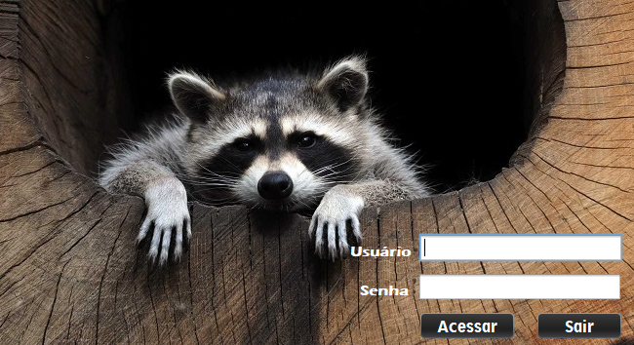
Controle de Inventário Fatec Santana de Parnaíba

Tela Inicial

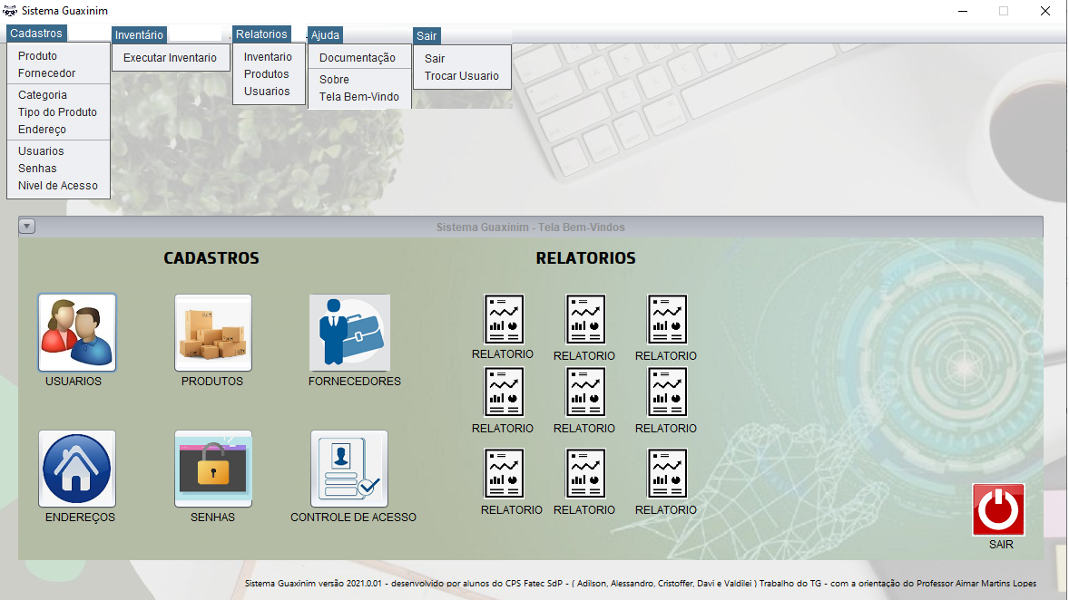
Qual a Finalidade de cadastrar endereços? Quando for cadastrar usuário ou fornecedor não terá o endereço?
Há necessidade de uma tela para cadastrar senhas ou seria só para gerenciar as senhas do sistema? Em todo caso não deveria estar na tela de cadastro
Controle de acesso seria um campo que só estará visível para determinados usuários.
Quais relatórios seriam estes? Tem algum sentido ficarem na tela de cadastro?

Cadastro de Produto

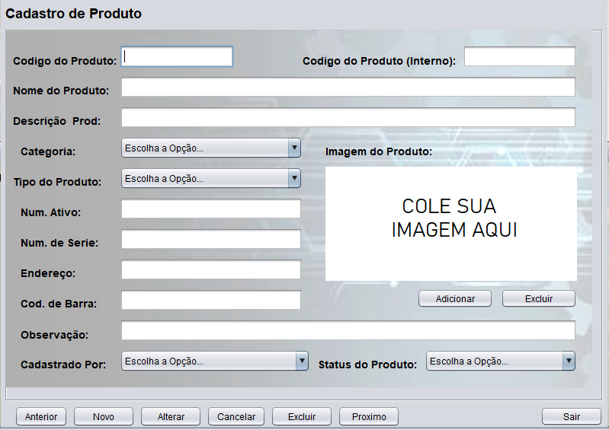
Mudaria por Zoneamento, ou seja local da Fatec que está instalado.
Voltar
Atualizar
Salvar
Cadastro de Fornecedor
Falta campo CNPJ

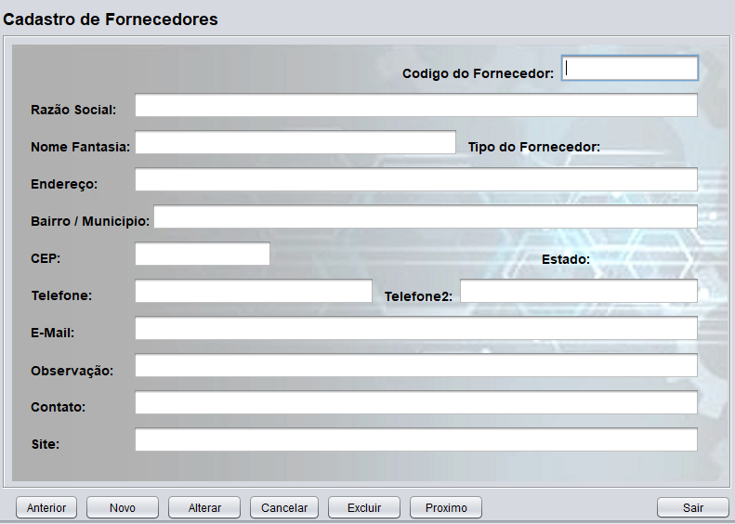
Faltou a Text Fild
Precisam estar em campos separados

Cadastro de Endereços

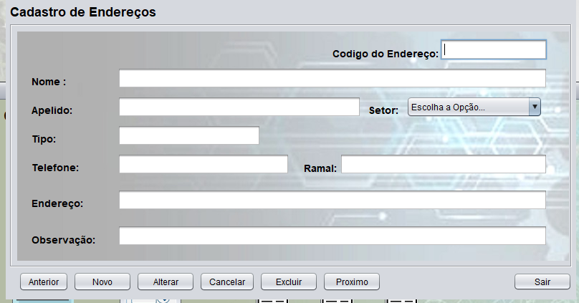
Esta tela não faz sentido se já é cadastrado os endereços nas telas de cadastro de fornecedores e usuários.

Cadastro de Usuários

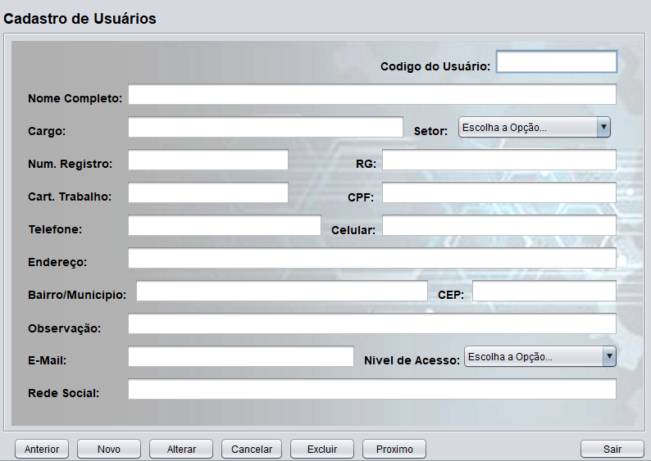
Precisam estar em campos separados

Cadastro de Categoria
Voltar/Salvar/Atualizar

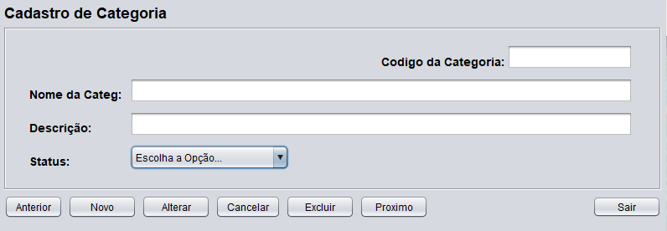

Voltar/Salvar/Atualizar

Cadastro Tipos de Categoria

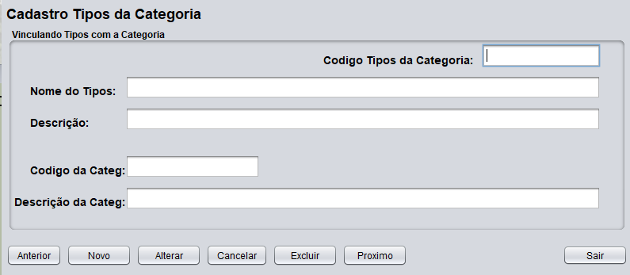
Desnecessário se já tem o cadastro de categoria

Cadastro Nivel de Acesso

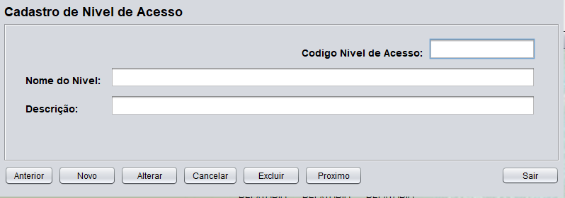

Cadastro/Troca de Senhas
Somente Troca de Senha
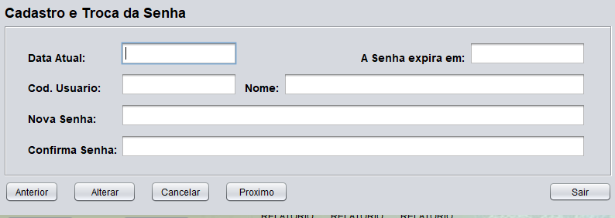
Senha Atual

Inventario

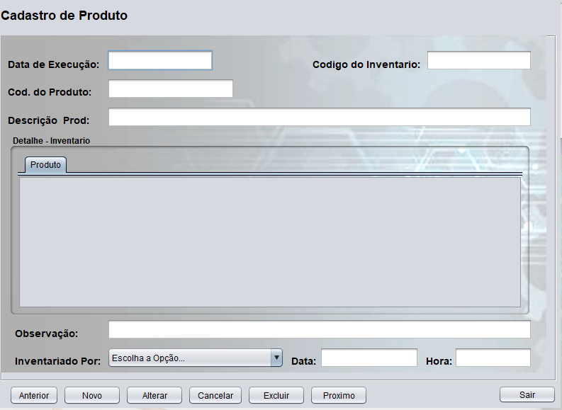
Desnecessário, já tem tela de cadastro do produto

Sobre

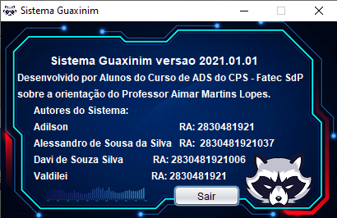

Criar tela para gerar os relatórios do inventarios, onde poderá ser selecionado um determinado setor para inventariar, ou um inventário de toda Fatec. Este relatório deverá ser gerado em PDF, dando ao usuário a opção de salvar e imprimir de acordo com seu nivel de acesso.

Comentarios...

Projeto
Nome do Projeto: Sistema Guaxinim
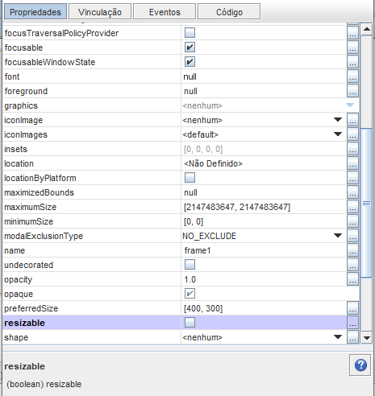
Desabilita o botão maximizar jframe

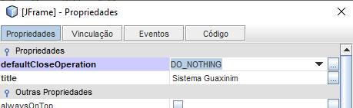

Desabilita fechar janela
dispose(); //fecha tela anterior
fonte dialog 14

